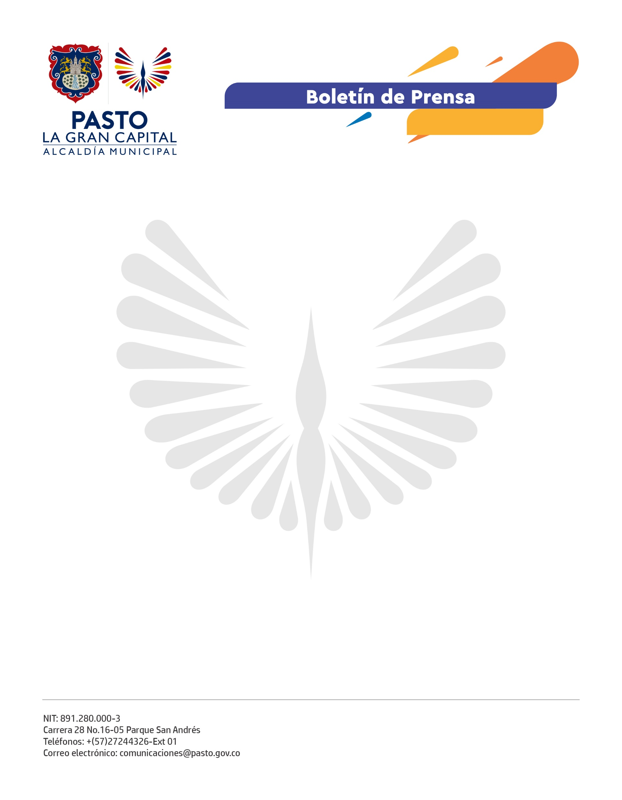
No. 509
10 de octubre de 2021

ALCALDÍA DE PASTO AVANZA CON LA APLICACIÓN DE LA LEY 2155 DE INVERSIÓN SOCIAL, QUE OTORGA DESCUENTOS PARA EL PAGO DE MULTAS DE TRÁNSITO

El Secretario de Tránsito y Transporte, Javier Recalde Martínez, entregó un balance positivo de la acogida, por parte de la ciudadanía, de los descuentos para el pago de las multas de tránsito que estableció el Gobierno Nacional en la Ley 2155 de Inversión Social.

El funcionario explicó que estos beneficios, que son válidos para multas consolidadas antes del 29 de junio de 2021, salvo las que se hayan impuesto por embriaguez o uso de sustancias psicoactivas, se están aplicando de manera positiva por parte de la Secretaría de Tránsito.

"Para los motociclistas, el descuento es del 80% del capital y del 100% de intereses, hasta el 13 de marzo de 2022 y para los vehículos automotores, es del 50% del capital y del 100% de intereses hasta el 13 de mayo de 2022", precisó el Secretario.

Además, explicó que a través de la página web de la Alcaldía www.pasto.gov.co, en la opción Trámites y Servicios, Tránsito, Multas y Embargos STTM, los ciudadanos podrán consultar el valor de sus multas con los descuentos respectivos y solicitar el recibo de pago al correo liquidaciones@sttm.pasto.gov.co.

"Hacemos extensiva la invitación a toda la comunidad para que se ponga al día con sus multas de tránsito y aproveche estos beneficios que se extenderán hasta el próximo año", concluyó el funcionario.

